**ESCUELA NORMAL DE EDUCACION PREESCOLAR**

Licenciatura en educación preescolar

Ciclo escolar 2020-2021

2do semestre sección B

Curso: Computación

Trabajo: Almacenamiento en la nube

Alumna:

Rosario Guadalupe Arroyo Espinoza #3

Profesor: Diana Elizabeth Cerda Orocio

.

Saltillo, Coahuila de zaragoza Abril 2021

***ALMACENAMIENTO EN LA NUBE***

El almacenamiento en la nube implica archivar, organizar y distribuir los datos según se requiera, en distintos volúmenes de almacenamiento virtualizado consolidados a partir de distintos sistemas de hardware físico.

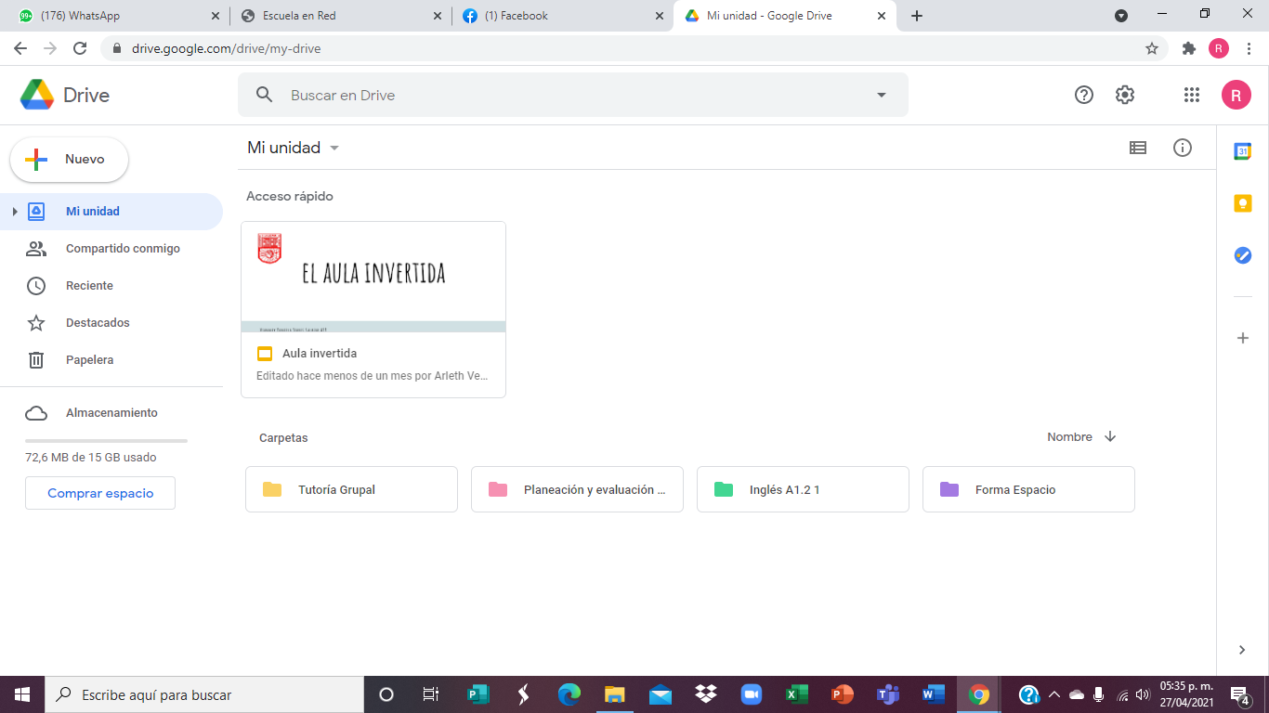Mi experiencia al usar esta nueva herramienta digital, se me hizo muy fácil y rápido. Ya que me ayudará a cuidar bien de mis documentos, ventaja de esta herramienta pienso que es, si un día se me pierde un documento, con esta aplicación me ayudará a salvar el documento.